《小学数学错题教学与管理的研究》
课题成员理论学习表

姓名 | 褚勇奇 | 学习形式 | 文献 | 日期 | 2022.7
来源 | 知网 | 书籍、论文名称 | 《小学高年级数学错题本的妙用》
学习内容概要  （不够填写另附纸） | 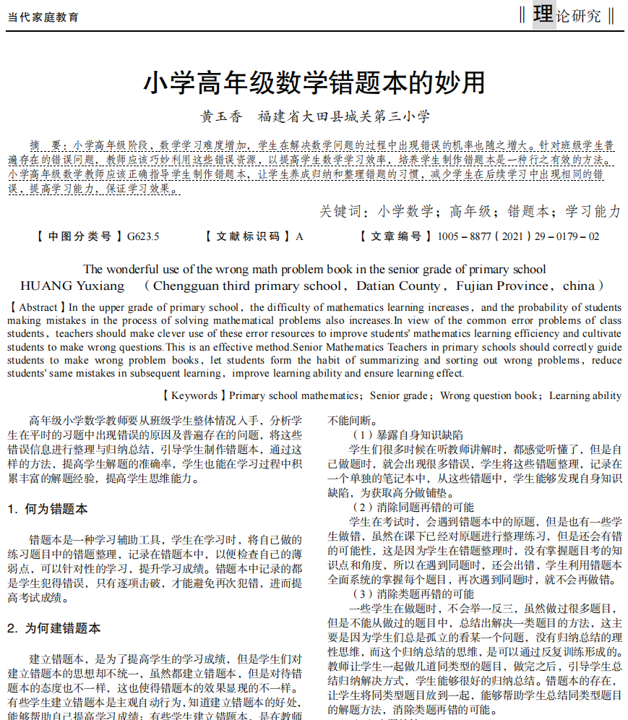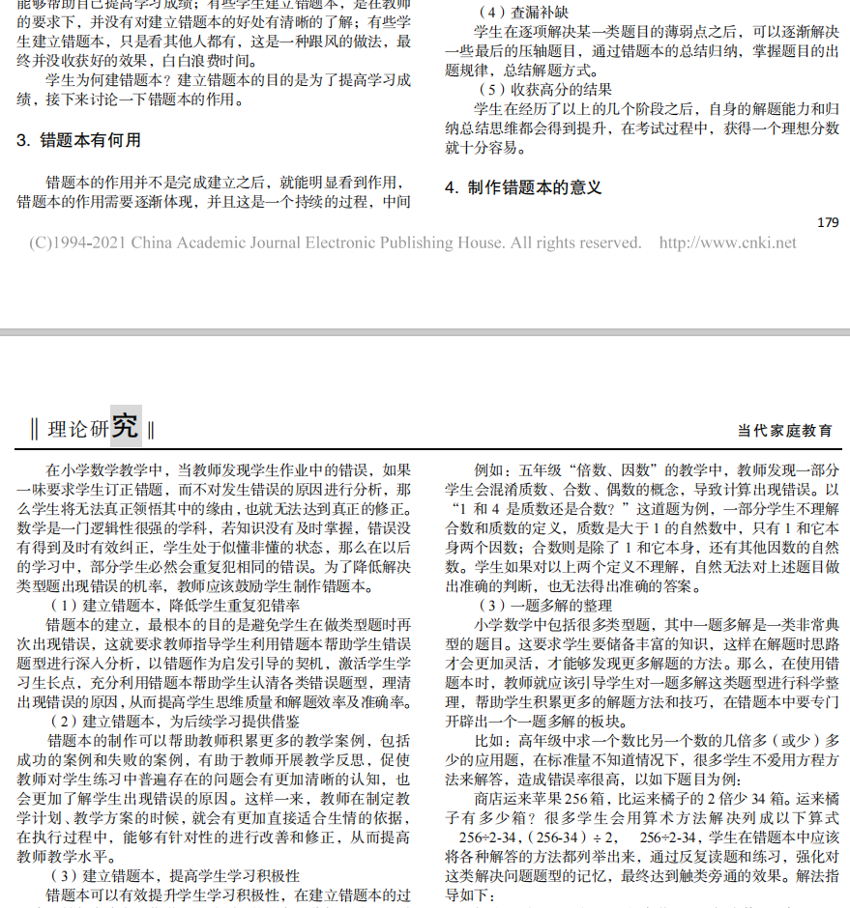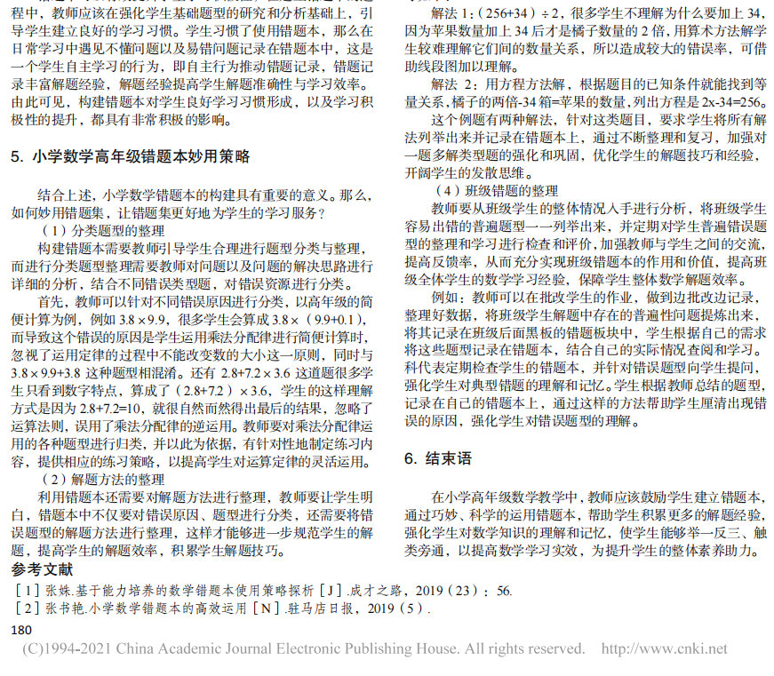
学习  心得 | 错题本的制作可以帮助教师积累更多的教学案例，包括成功的案例和失败的案例，有助于教师开展教学反思，促使教师对学生练习中普遍存在的问题会有更加清晰的认知，也会更加了解学生出现错误的原因。这样一来，教师在制定教学计划、教学方案的时候，就会有更加直接适合生情的依据，在执行过程中，能够有针对性的进行改善和修正，从而提高教师教学水平。错题本可以有效提升学生学习积极性，在建立错题本的过程中，教师应该在强化学生基础题型的研究和分析基础上，引导学生建立良好的学习习惯。学生习惯了使用错题本，那么在日常学习中遇见不懂问题以及易错问题记录在错题本中，这是一个学生自主学习的行为，即自主行为推动错题记录，错题记录丰富解题经验，解题经验提高学生解题准确性与学习效率。由此可见，构建错题本对学生良好学习习惯形成，以及学习积极性的提升，都具有非常积极的影响。

